 | UNIVERSIDAD NACIONAL EXPERIMENTAL DEL TACHIRA  DEPARTAMENTO DE INGENIERIA INFORMATICA  ASIGNATURA : PROGRAMACIÓN II (425401)
SEGUNDO EXAMEN PARCIAL
VALOR: 60 Puntos

APELLIDOS Y NOMBRES: _______________________________________________
CEDULA DE IDENTIDAD: __________________________________ SECCION: ____
FECHA: 04/07/2007

1.- MEMORIA

Es un juego sencillo, el cual consiste en descubrir las imágenes en pares.

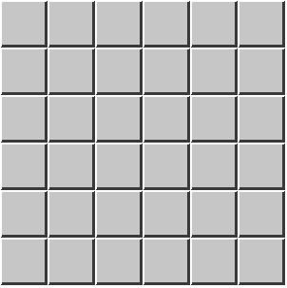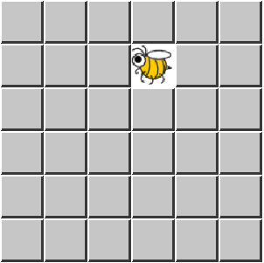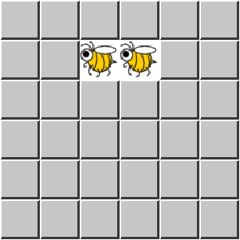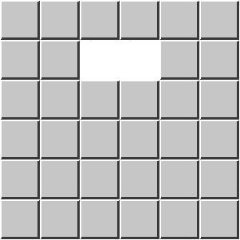

Especificaciones y como jugar:
- Tamaño de la matriz 12x12.
- La cantidad de imágenes es a conveniencia del programador.
- Al iniciar el juego se debe pedir el nombre del jugador, el cual no debe ser vacío.
- El juego empieza con el tablero totalmente cubierto, internamente se deberá asociar cada celda de la tabla a una imagen.
- Cuando el usuario presione en una celda cubierta esta se descubrirá y mostrará la imagen q oculta, luego cuando el usuario presione otra celda vacía se descubrirá la segunda imagen, si las mismas son iguales quedarán vacías las celdas de la tabla, en caso de que las imágenes no sean iguales se ocultarán de nuevo.
- El juego termina cuando se emparejen todas las imágenes, usted deberá tomar las previsiones correspondiente a la cantidad de imágenes a colocar ocultas en el tablero.
- Debe tener la opción de crear juego nuevo.
- Lenguaje a utilizar php, paso de variables post, get y/o variables de sesión. Se permite el uso opcional de JavaScript.
- Debe trabajar directamente desde el servidor oráculo.

Puntajes:
Pedir nombre y validación | Valor 5 Pts.
Generación de la matriz | Valor 10 Pts.
Descubrir las imágenes | Valor 10 Pts.
Emparejar | Valor 10 Pts.
Error al emparejar | Valor 10 Pts.
Fin del Juego | Valor 8 Pts.
Validaciones. | Valor 7 Pts.

Valor 60 Pts.
NOTAS:
- En la dirección \\nimrod\PUBLICO\Materias\Programacion II\pacial1\imagenes , se encuentran las imágenes del juego.
- Guarde su examen con los siguientes nombres:
Exa01-2Ultimos Dígitos de su Cedula.
- Guarde su examen en una carpeta con:
Primer Apellido-4 últimos Dígitos de su Cedula.
- Deposite el examen en la dirección:
\\poseidon\Evaluaciones\Programación II\Parcial2\Sec0X (donde X sección Correspondiente)
- No se repetirán exámenes. Es su responsabilidad que su examen se deposita correctamente en la dirección dada.
- El examen es individual, códigos iguales o compartidos tienen 0.
- Pueden utilizar solo material impreso. Compartir material, código o usar material digital implica un 0.
- Solo tienen derecho a tres preguntas después de la explicación del parcial.

Preguntas: _____ _____ _____

